مقطع تحصیلی:کاردانیکارشناسی رشته:....................ترم:...........سال تحصیلی: 1398- 1399
نام درس:هنر مفهومی نام ونام خانوادگی مدرس:فاطمه جباری
آدرس emailمدرس: fatemejabari@yahoo.com تلفن همراه مدرس: 09193130819
جزوه درس:............................................................... مربوط به هفته : اول دوم سوم
text: دارد ندارد voice:دارد ندارد power point:دارد ندارد
تلفن همراه مدیر گروه : ............................................

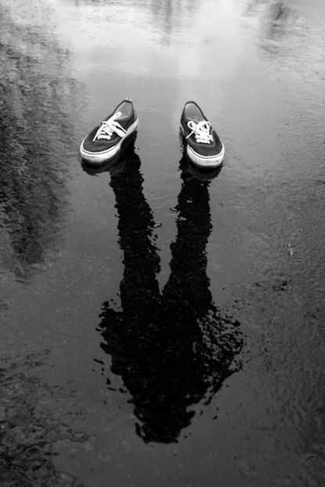

همانطور که یک عکاس مفهومی تماشاگران را تحت تأثیر قرار می دهد، او همچنین می تواند یک روش ظریف و مبهم تر برای گفتن به داستان استفاده کند. شوک ممکن است حتی بیشتر باشد،اگر از ابتدا مشخص نیست.
همانطور که می توانید تصور کنید، عکاسی مفهومی یک موضوع فریبنده است و دارای نکات، تکنیک ها و روش های بیشتری برای گفتن داستان است.هیچ هنرمندی در جهان نمی تواند در مورد چگونگی انجام کارهای خود به آنها توضیح دهد یا آموزش دهد.
یکی از اهداف اصلی هنر این است که راه رویکرد خودتان را پیدا کنید، این برای عکاسی مفهومی دو برابر می شود.

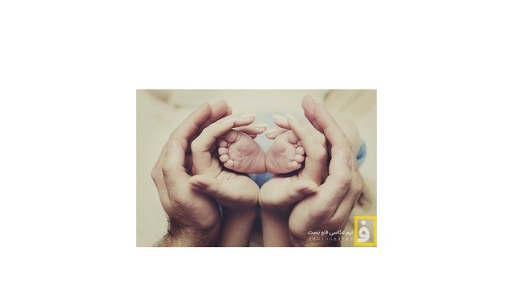

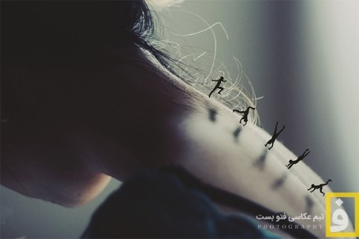

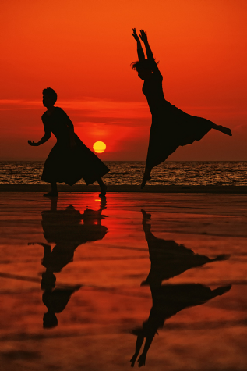

هنرمفهومی شکلی از بیان هنری است که می کوشد تا با نیروی ذهن به اثر جنبه هنری داده و آن را از قید و بند فیزیک و ظاهر کار تا حدی آزاد کند. در این راه، هنرمند از هرآنچه که دوست دارد و یا مناسب با هرف و بیان فکرش است برای عینیت بخشیدن به تفکر و آرمانش استفاده می کند، این ابزار ممکن است با هم ناهمخوان باشد مانند شیشه، خاک، چوب، پارچه، میز شکسته، کتاب، بدن انسان، چراغی کهنه و .....

آیا عکاسی مفهومی از سایر شاخه های عکاسی جدا افتاده و در برج عاج خود جا خوش کرده یا این قسم از عکاسی بصورتی غیر قابل تشخیص و مبهم با سایر قسمت های این هنر ادغام شده؟این بحث کوششی برای شفاف کردن این معنا از طریق جستجو در مفهوم،موضوع، شرح و استفاده از نمادها و زیبایی شناسی در این شاخه از هنر عکاسی است.
در عکاسی مفهومی، مفهوم در عکس اولین موضوعی است که باید به آن پرداخته شود. یک عکاس مفهومی تلاش میکند که قسمتی از پیام خود را به مخاطب منتقل کند. این پیام می تواند یک جهت دادن سیاسی باشد یا تفسیر اجتماعی و حتی می تواند یک حس بانگیخته درونی ومبهم از احساسات فروخفته مان باشد.
تا اینجا قضیه، داستان مانند هنرهای انتزاعی است ولی بعد از آن عکس مفهومی تصویر یک نمود صریح و بی پرده از خود مفهوم نیست بلکه یک بیان کلی از یک ایده اصلی می باشد.
عکس مفهومی باید بیننده را به تفکر وادارد.عکس های همه ی دسته های عکاسی می توانند در صورت القای مفهومی خاص به بیننده در این دسته قرار بگیرند.
اما عکاسی مفهومی می تواند به گونه های مختلفی ظهور و بروز داشته باشد.در مواردی می توان از عکاسی مفهومی به عنوان یک روش برای تجسم یک مفهومی از پیش تعیین شده برای مقاصد تبلیغاتی و تصویرسازی نام برد.
در اینجا عکاسی مفهومی، یک روش برای انتقال مفهومی خاص است. اما عکاسی مفهومی می تواند به عنوان یک ژانر بروز یابد. در اینجا منظور این است که عکاسی مفهومی کاربردهای زیادی در هنر معاصر دارد که به لحاظ ژانر با هم متفاوت هستند و عکاسی مفهومی میتواند در هر یک از این ژانرها مورد استفاده قرار بگیرد.
نوع دیگر عکاسی مفهومی نیز، کماکان در حوزه هنرهای زیبا قرار دارد که می توان از آثار سیندی شرمن نام برد. اما عکاسی مفهومی نیز می تواند به عنوان هنر مفهومی، عمل کند. ادوارد روچا علاوه بر این که خود را یک عکاس معرفی نمی کند، مدیوم عکاسی را صرفا وان یک زمین بازی برای خودش می داند.
هنرمندان مفهومی بسیاری را می توان یافت که عکاسی را به عنوان هنر مفهومی ( نه برای مستند سازی و..) مورد استفاده قرار داده اند. مانند آثار جان بالداساری، میشا کاردین، دیو نیتچه بنابراین کثرت مصالح هنری در هنر مفهومی که خود ناشی از دیدگاه پلورالیستیک معاصر است ، سبب ساز استفاده

کثیرهنرمندان از انواع و اقسام مصالح هنری شد.
عکاسی نیز، در کنار تمام نقشهایی که در هنر داشت، در هنر مفهومی نیز جایگاه ویژه ای پیدا کرد. چنان که فراتر همه تعاریف مدرن عکاسی، توانست مستقلا، نه به عنوان ژانر، هنر زیبا و یا یک متد، بلکه به
عنوان اثر هنری مفهومی،لکردی نوین یافت.
هنرمند ابزار مادی را بی اهمیت، از بین رفتنی، دور از زیبایی شناسی دانسته تنها برای انتقال مستقیم یک مفهوم یا تصور از آنها سود می جوید. این مفهوم یا تصور معمولا آگاهی به مکان و یا رویداد یا تصور و برداشتی فنی از علم یا فلسفه است، گاهی نیز هنرمند در پی بیان اعتراضش به واقعه ای است با بیانی تفاوت.
در دایره المعارف هنر آورده شده است:
در این نظریه (کانسپچوال آرت) مفهوم ( انگاشت کلی از موارد خاص ) اهمیت دارد و نه چگونگی ارائه آن. فکر هنرمند مهم است و نه شیئ هنری، هدف رسانیدن مفهوم به مخاطب است وسیله بیان هرچه می تواند باشد.
از آغازگران این گرایش می توان به هنرمندان آمریکایی انگلیسی همچون جوزف کاسوت، لارنس وینر، استنلی براون، داگلاس هیوبلر، بروس نومن و به گروه «هنر و زبان» در انگلیس اشاره کرد.
شایان توجه است که هر اثر هنری باید دارای مفهوم باشد. مفهومی که معنایی را فرای ظاهر و صورت اثر ارائه می نماید. القای معنا در هنر مفهومی ممکن است شخصی باشد، چه برای مخاطب و چه در عنوان اثر و چه در ارائه آن. در اینجا بیننده با خود اثر در ارتباط است و نیازی به برقراری ارتباط با خالق اثر نیست.
مارسل دوشان نقاش فرانسوی گریزان از جنگ (1887-1968) یکی از بنیانگذاران و از مطرح ترین و کارآمدترین هنرمندانی بود که با اشیا حاضرآماده کانسپچوال آرت را به عنوان یکی از گرایشها و جریانهای هنری پست مدرن، مطرح تثبیت کرد وی در توصیف این هنر میگوید:
واقعیت این است که من تفکرات ضد اجتماع داشتم. وقتی یک چرخ دوچرخه را روی یک ماده داشتم و نه چیز دیگری. فقط من باب تفریح بود. این نوع تفریحی بود که در ذهن داشتم. اصالت فکر و ایده در هنر مفهومی چیزی فرای درک مخاطب نیست، او با فهم خود، ایده انتزاعی هنرمند را گرفته، بازسازی کرده، در ذهن خویش پرورش داده و در ساختن آن مشارکت می کند.

